Начальнику отдела организационно – контрольной, кадровой и правовой работы администрации Добровского муниципального района

Сутормину А.Н.

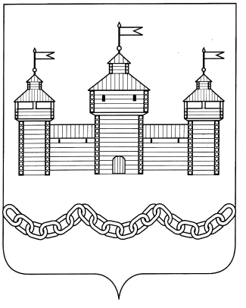

АДМИНИСТРАЦИЯ

# ДОБРОВСКОГО МУНИЦИПАЛЬНОГО РАЙОНА

# Липецкой области

**Адрес: 399140, с. Доброе,**

**пл. Октябрьская, дом №9**

**Телефон: (8-47463) 2-11-56**

**Факс: (8-47463) 2-20-58**

### E-Mail: [dobroe@admlr.lipetsk.ru](mailto:dobroe@admlr.lipetsk.ru)

http://admdobroe.ru/

**_______________№_______________**

Прошу Вас разместить на официальном сайте администрации Добровского муниципального района в разделе «Новости», «Малый бизнес» следующую информацию:

О телеграмм-каналах центра «Мой бизнес»

Управление экономического развития Липецкой области информирует  
о работе телеграмм-каналов центра «Мой бизнес», в которых начинающие и  
действующие предприниматели, а также самозанятые граждане могут  
получить информацию о новых мерах поддержки, планируемых  
мероприятиях, а также задать любой интересующий вопрос.  
Подписаться на телеграмм-каналы можно по следующим ссылкам:

https://t.me/mbiz48 – чат для предпринимателей региона «Мой бизнес |  
Липецкая область»;

https://t.me/samozaniatie48 – чат для самозанятых региона «Самозанятые 48».

Начальник отдела экономики

и инвестиций администрации Добровского

муниципального района З.Н. Попова

Камынин М.Е.

2-17-33